


PDG – Projet de groupe – 2016

EasyGoing – Tests

Thibaud Duchoud
Karim Ghozlani
Michelle Vanessa Meguep Sakam
Raphaël Racine
Miguel Santamaria

A l'intention de Dr. René Rentsch
Table des matières
Tests 3
Tests d’inscription 3
Tests de login 10
Tests pour la création de projets 13
Edition d’un projet 14
Ajouter des membres à un projet 15
Créer des tâches et sous-tâches 17
Evénements 18

Tests
Cette section présente tous les tests qui ont été effectués afin de vérifier le bon fonctionnement de cet outil de gestion de projets. A noter que certaines captures d'écran ont été faites avant certains changements d'interface, mais les fonctionnalités n'ont pas changé entre-temps.

Tests d’inscription
- Saisie valide de toutes les données
Comportement attendu : Lorsque les données saisies dans le formulaire sont valides, l’utilisateur devrait être redirigé vers la page la page de login afin de se connecter avec les données qu’il vient de créer, le message “Yay, you successfully registered! You can now sign in “ devrait s’afficher dans la même page et ce nouveau compte crée devrait apparaître dans la base de données.
Screenshot du test effectué :
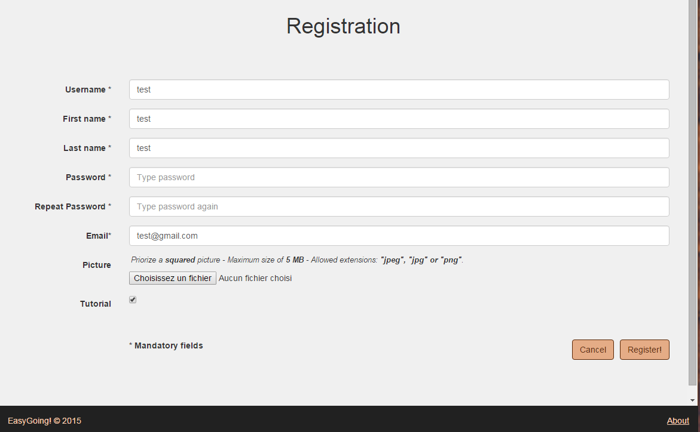
Création d’un nouveau compte de test avec données valides

Résultat obtenu :
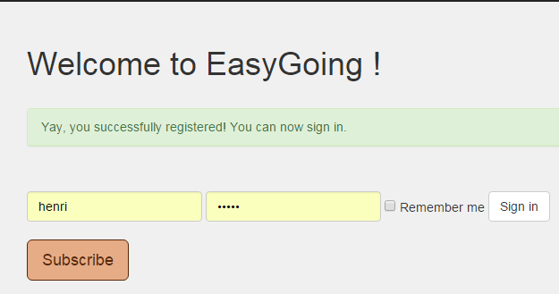
Page de login affichée par redirection après création effective du compte de test précédent

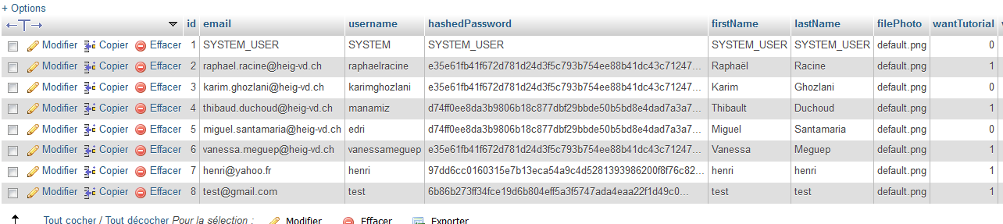

Ajout à la base de donnée du compte de test précédent

Bilan : TEST OK
- Saisie incorrecte des données du formulaire
- Champ obligatoire manquant
Comportement attendu : Si l’utilisateur ne renseigne pas tous les champs obligatoires, le message « Please fill all mandatory fields and check that your username does not contain spaces » devrait s’afficher.

Screenshot du test effectué :

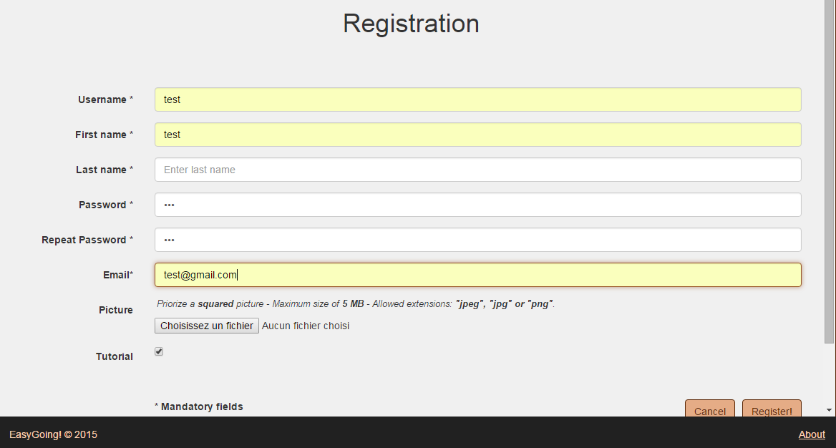
Remplissage du formulaire avec le champ Last name laissé vide

Résultat obtenu :

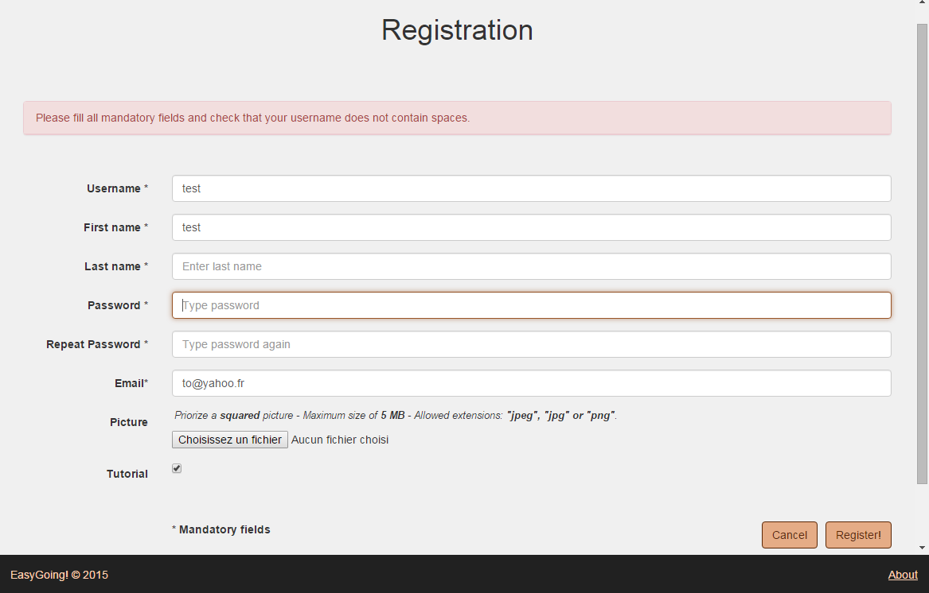
Résultat obtenu à cause du champ Last name laissé vide

Bilan: TEST OK

- Saisie incorrecte du mot de passe
Comportement attendu : Dans le formulaire d’inscription, l’utilisateur doit repéter son mot de passe afin de s’assurer qu’il le connait. En entrant deux mots de passe différents, le message « The passwords you entered don't match, please retry » devrait s’afficher.
Screenshot du test effectué :

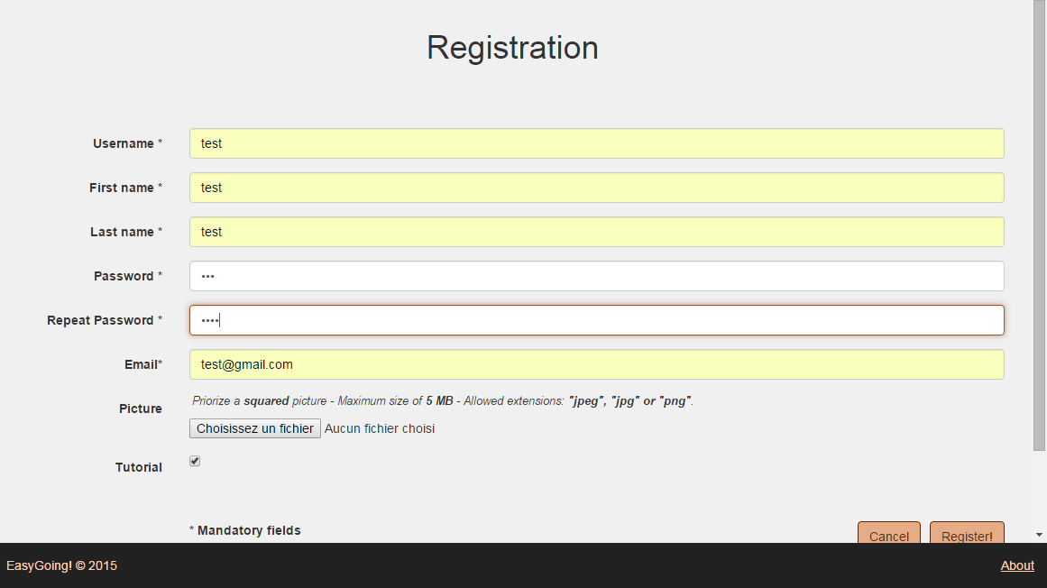
Formulaire rempli avec deux mots de passe différents
Résultat obtenu :

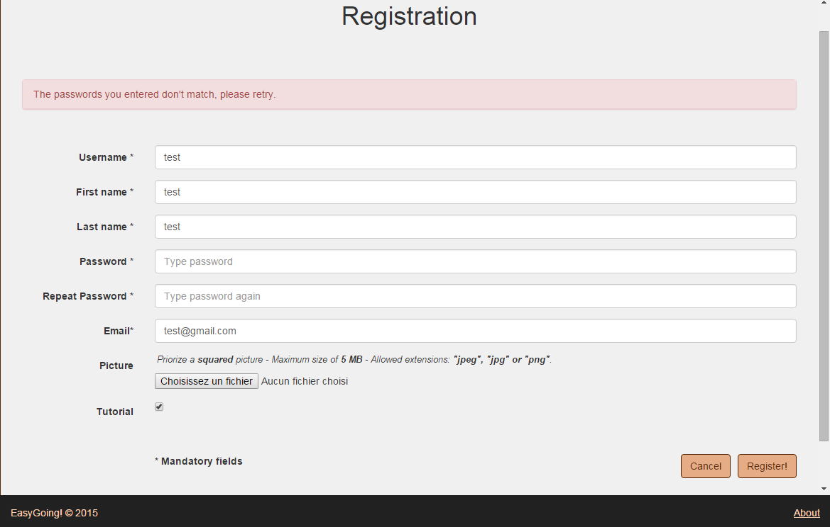
Résultat obtenu avec deux mots de passe différents

Bilan: TEST OK

- Email non valide
Comportement attendu : Un email pour être valide doit respecter le format suivant : xxxx@xxxx.xx. Il appartient à chaque utilisateur de fournir une adresse existante pour pouvoir recevoir le message d’activation de compte. Si un utilisateur entre un email non valide, le message « Please use a valid email format » devrait s’afficher.
Screenshot du test effectué :
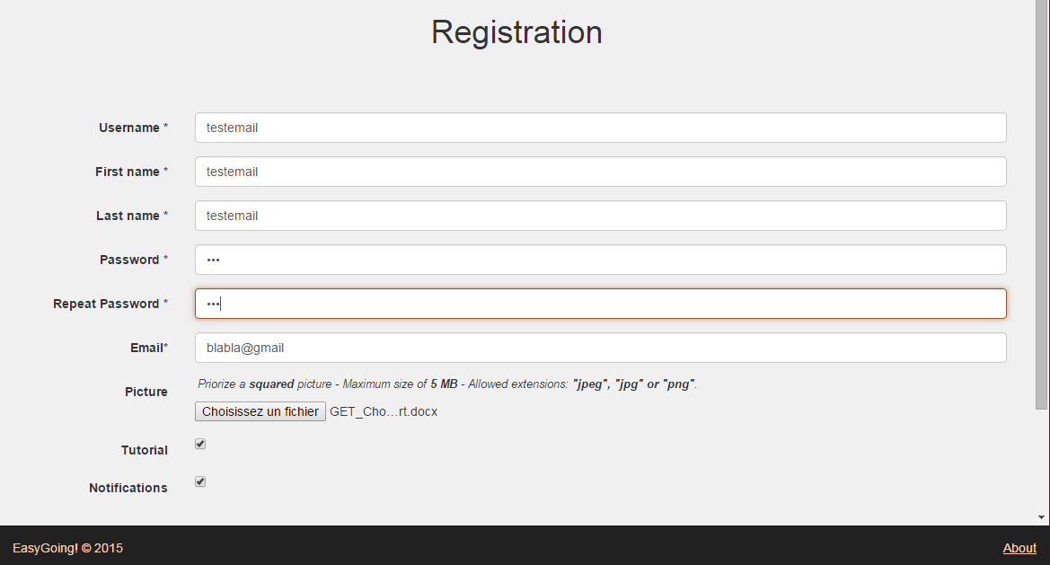
Test email : saisie d’un email sans le nom de domaine

Résultat obtenu :

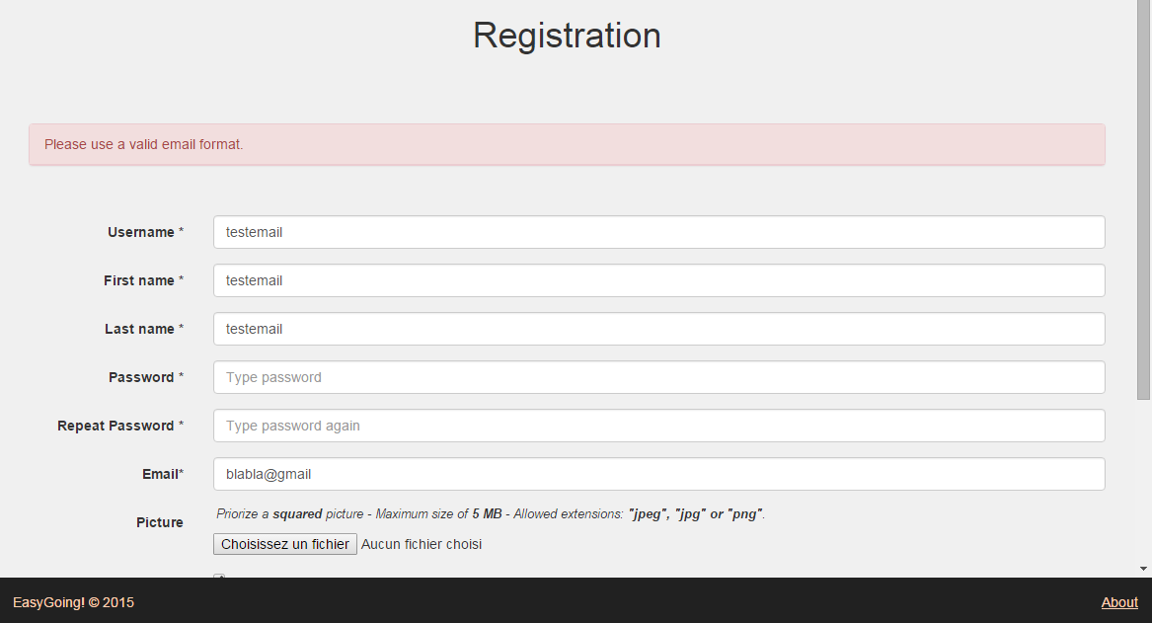
Résultat obtenu avec une email invalide

Bilan: TEST OK

- Email déjà utilisée
Comportement attendu : Pour créer un compte, un utilisateur doit entrer un email pas encore attribué à un autre utilisateur. Si ce n’est pas le cas, le message « The email address you entered already exists, please retry » devrait s’afficher.
Screenshot du test effectué :

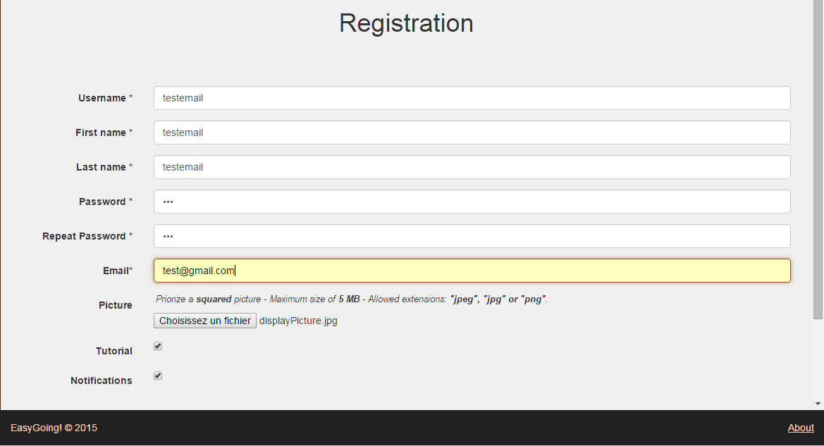
Utilisation d’un email dèjà utilisé

Résultat obtenu :

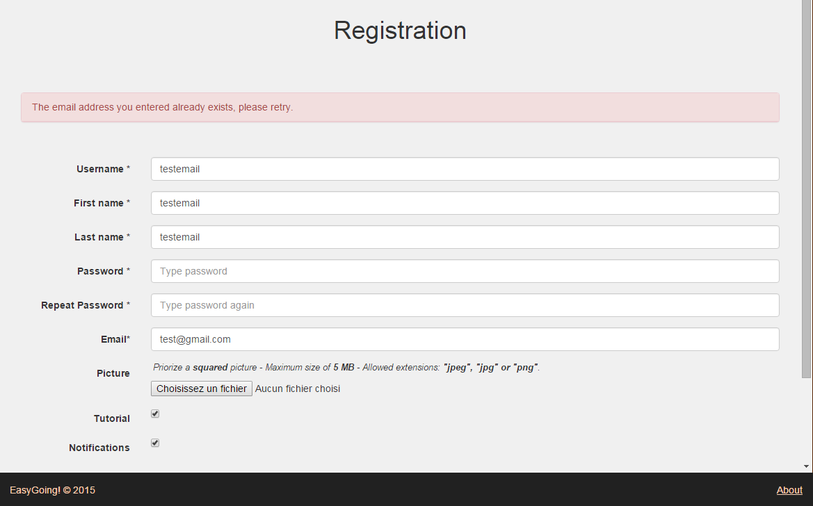
Résultat obtenu avec un email déjà existant

Bilan: TEST OK

- Upload d’une image avec une extension non supportée
Comportement attendu : Seuls les fichiers avec les extensions "jpeg", "JPEG", "jpg", "JPG", "png", "PNG" peuvent être validés pour la photo de profil. Si un utilisateur charge un fichier avec une autre extension, le message « Please upload a file, which extension is allowed » devrait s’afficher.
Screenshot du test effectué :

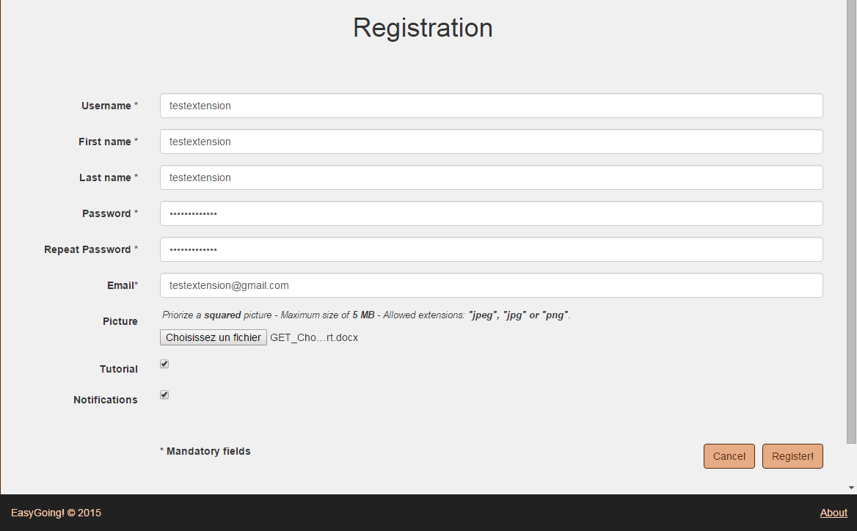
Fichier .docx chargé pour la photo de profil

Résultat obtenu :

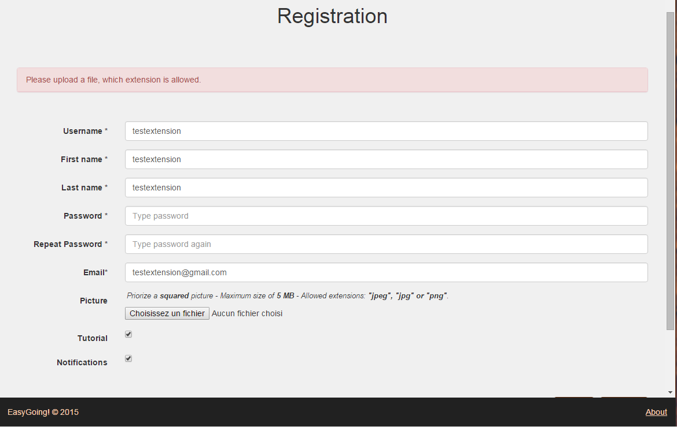
Résultat du chargement d’un fichier .docx pour la photo de profil

Bilan: TEST OK

Tests de login
- Informations de login correctes
Comportement attendu : Un utilisateur qui entre les données de login valides devrait être connecté et accéder à la page des projets.
Screenshot du test effectué :

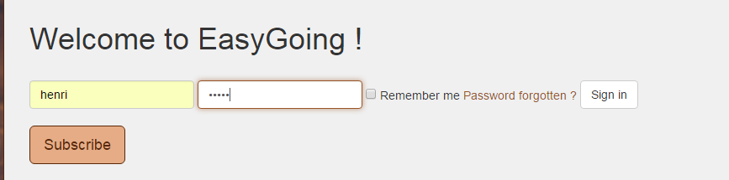
Test de connection avec un nom d’utilisateur et mot de passe existants et corrects

Résultat obtenu :

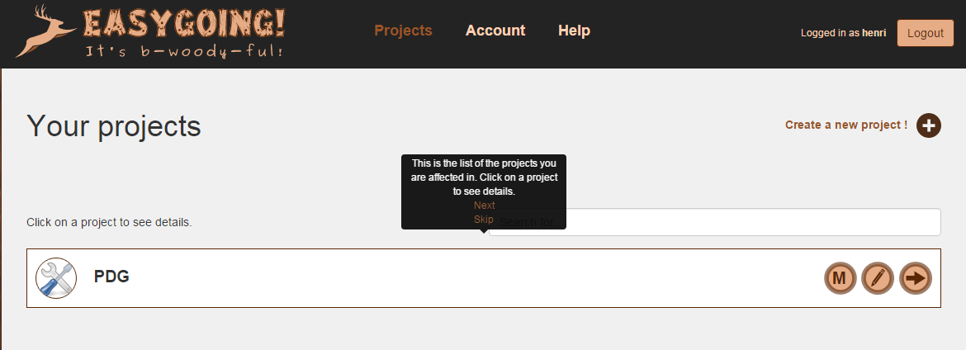
Résultat de la connection avec le username « henri » et mot de passe correct et existant

Bilan: TEST OK

- Informations de login incorrectes
Comportement attendu : Si un utilisateur entre un nom d’utilisateur inexistant ou un mot de passe incorrect, le message d’erreur « login failed » devrait s’afficher.
Screenshot du test effectué :

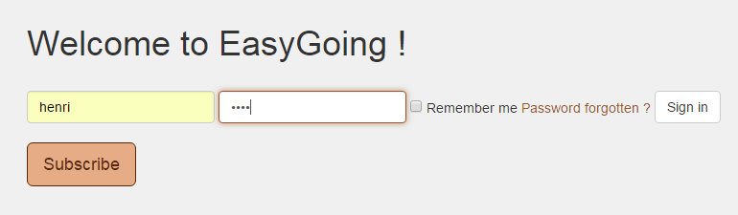
Test de login avec mot de passe incorrect pour ce nom d’utilisateur

Résultat obtenu :

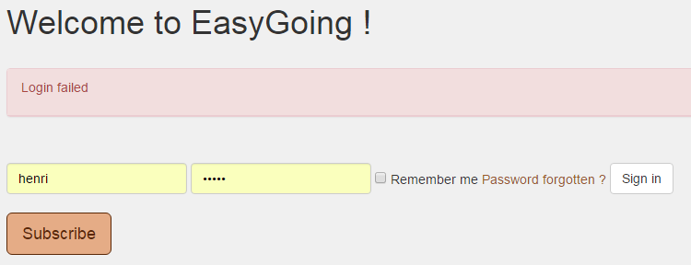
Résultat de la connexion avec un mot de passe incorrect

Bilan: TEST OK

- Mot de passe oublié
Comportement attendu : Un utilisateur qui a oublié son mot de passe a la possibilité de le changer en cliquant sur le lien « Password forgotten ? ». Ce lien donne sur une page où l’utilisateur doit entrer l’email utilisé lors de son inscription pour obtenir un nouveau mot de passe par email.
Screenshot du test effectué :

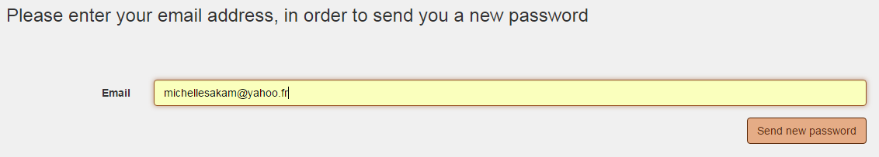
Récupération de mot de passe oublié à l’adresse email indiquée

Résultat obtenu :

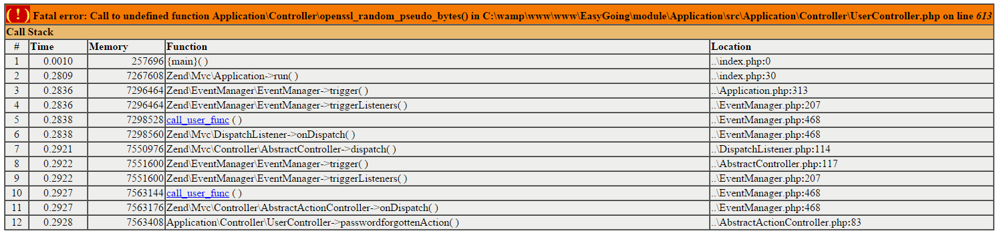
Résultat obtenu après tentative de récupération de mot de passe

Bilan: TEST ECHOUE, A CORRIGER
Résultat obtenu, après correction de l'erreur :
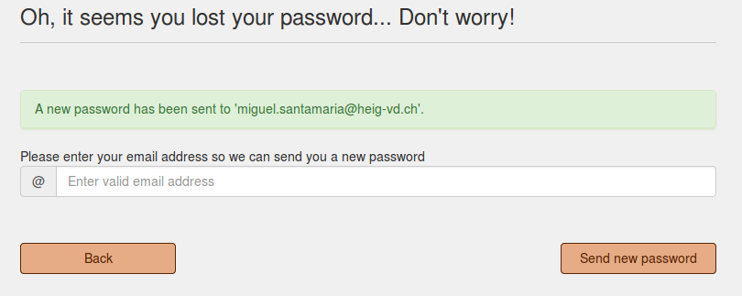
Résultat obtenu après tentative de récupération de mot de passe

Bilan: TEST OK
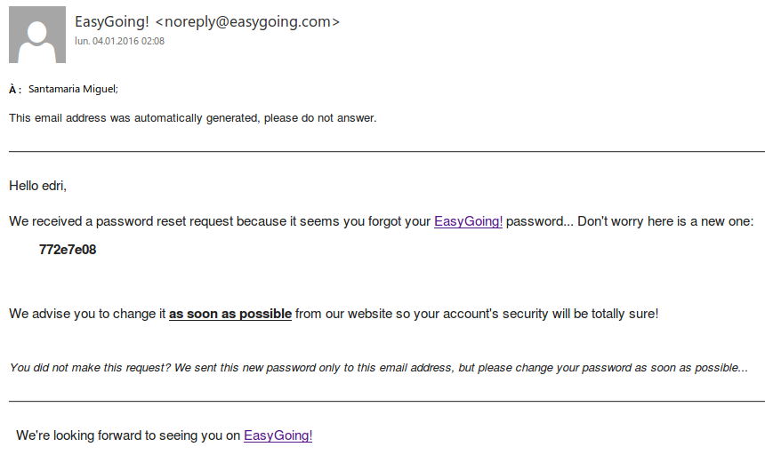
E-mail reçu après tentative de récupération de mot de passe

Tests pour la création de projets
Comportement attendu : Si tous les champs du formulaire sont bien remplis, le nouveau projet est créé et ajouté à la liste des projets de l’utilisateur
Screenshot du test effectué :

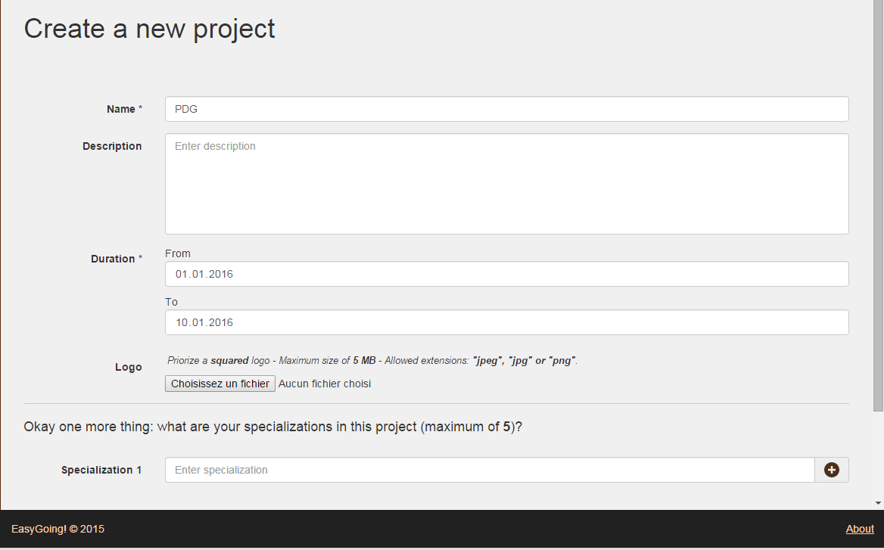
Création d’un nouveau projet

Résultat obtenu :

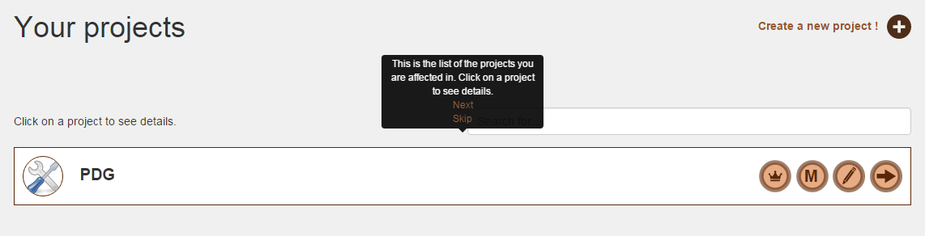
Résultat de la création d’un nouveau projet : le projet nouvellement créé a été ajouté à la liste des projets

Bilan: TEST OK

Edition d’un projet
Comportement attendu : il doit être possible de modifier les informations entrées lors de la création d’un projet ; pour ce faire, un bouton « Edit the project » à côté de chaque projet, permet de l’éditer en cliquant dessus.
Screenshot du test effectué :

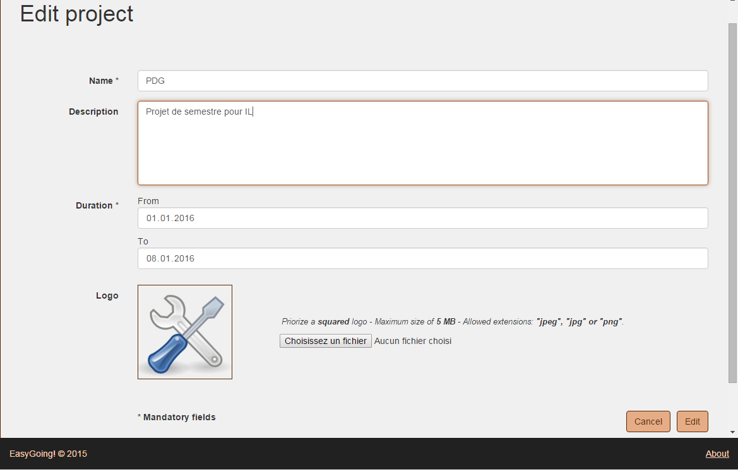Ajout d’une description au projet PDG

Résultat obtenu :
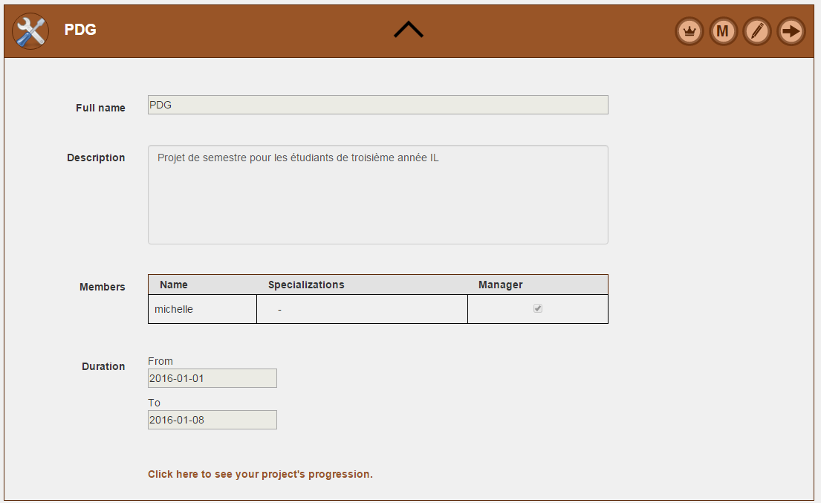Nouvelle vue du projet PDG

Bilan: TEST OK

Ajouter des membres à un projet
Comportement attendu : Il doit être possible d’ajouter de nouveaux membres à un projet. Il ne s’agit pas de créer de nouveaux membres et de les ajouter au projet mais d'utliser les utilisateurs déjà existant et répertoriés dans une liste. Une fois ajoutés au projet, les noms des nouveaux membres apparaissent dans la liste des membres du projet

Screenshot du test effectué :
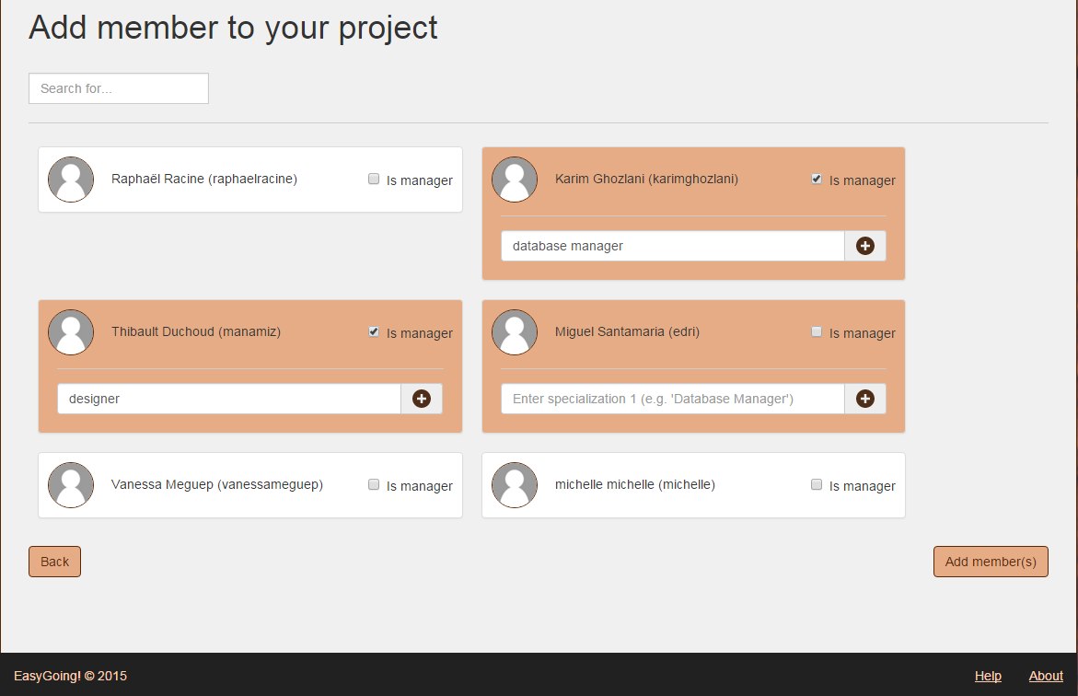
Ajout des membres « Thibault Duchoud » et « Karim Gozlani » au projet PDG précédemment créé

Résultat obtenu :
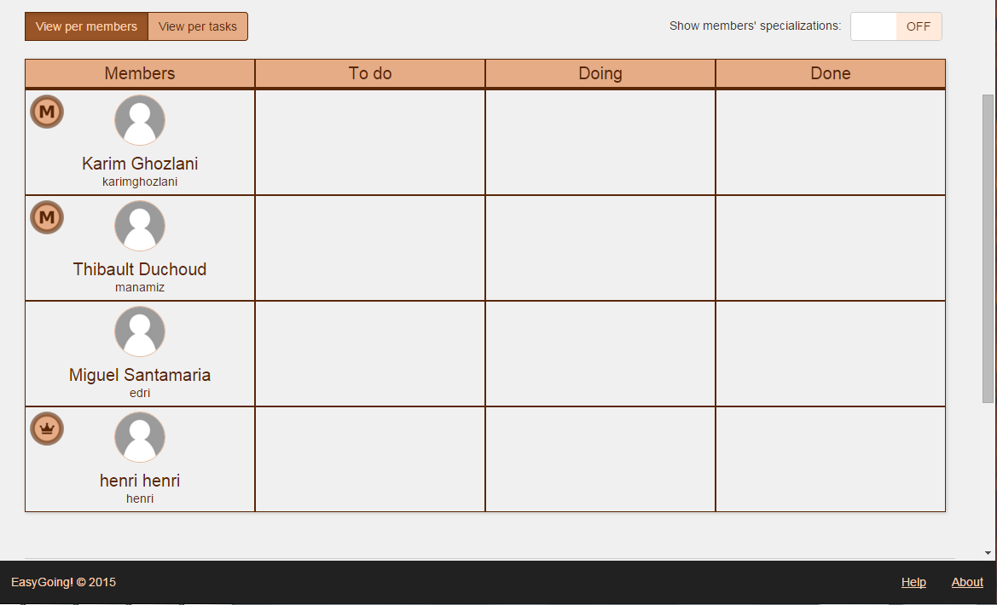
Ajout de nouveaux membres à la liste des membres du projet PDG

Bilan: TEST OK

Créer des tâches et sous-tâches
Comportement attendu : Il doit être possible de créer des tâches et sous-tâches dans un projet.
Screenshot du test effectué :
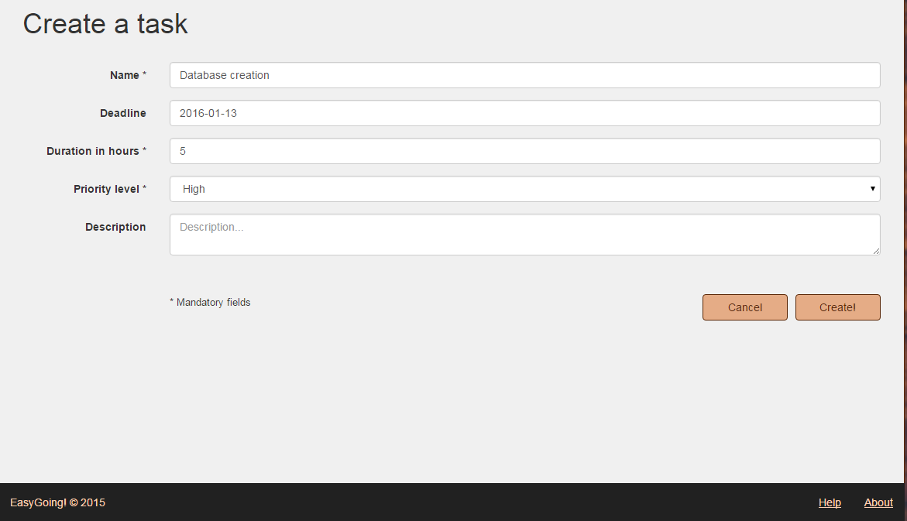
Création d’une tâche

Résultat obtenu :
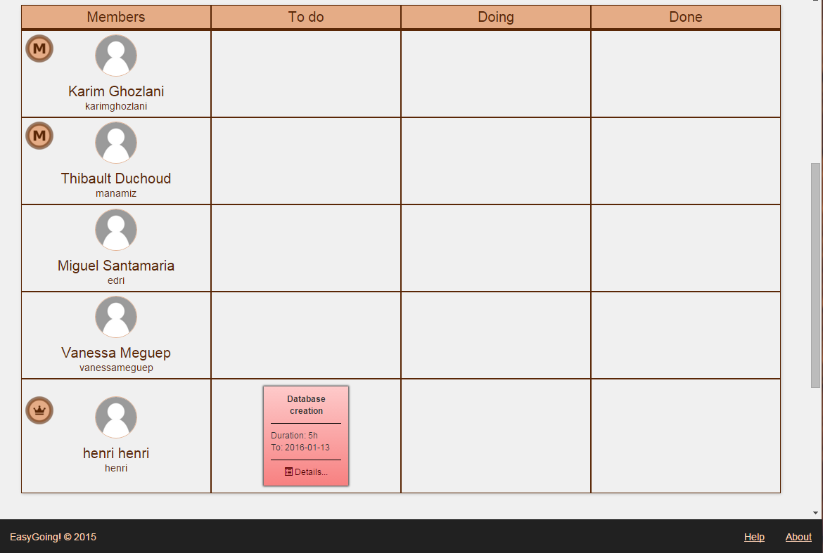
Nouvelle tâche créée associée au membre qui l’a créée

Bilan: TEST OK

Evénements
Comportement attendu : Un système d'événements a été mis en place afin d’informer les différents membres d’un groupe de projet. Celui-ci doit permettre d’avoir toute la file d’actualité en rapport avec un projet

Screenshot du test effectué :
Ajout de nouveaux membres au projet PDG

Résultat obtenu :
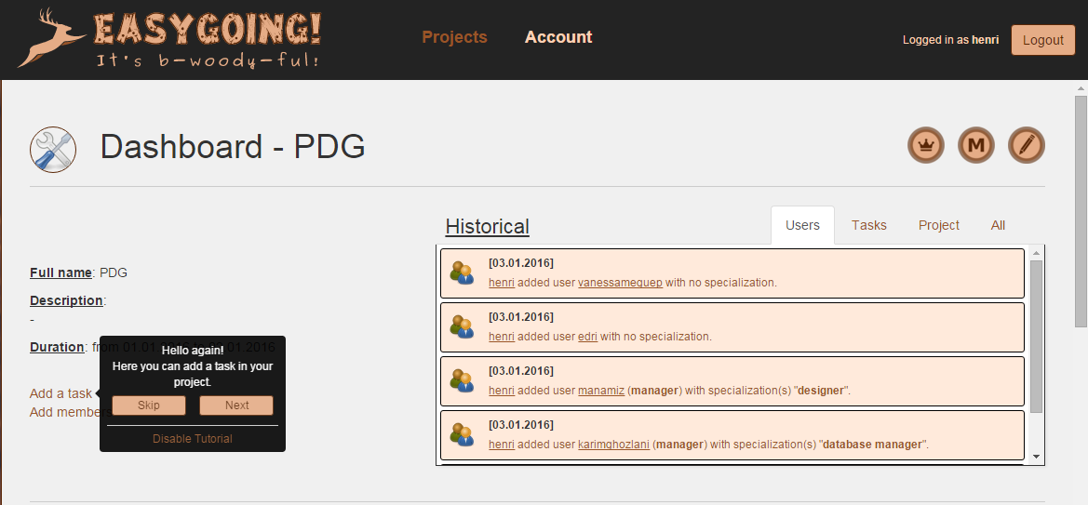
L’ajout de nouveaux membres au projet PDG est indiqué dans la file d’actualité

Bilan: TEST OK

